Montreux, Bibliothèque Montreux Veytaux
Résultat de recherche pour "Suicide // Deuil"

 | Auteur / Titre | Année de parution | Type de média / Type de média 2 | Série / Volume | Espace / Emplacement | Cote / Marque
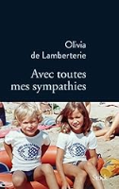 | Lamberterie, Olivia de  Avec toutes mes sympathies | 2018 | Livre  Documentaire |  | Adulte  Documentaires | 844  LAMB
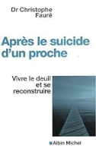 | Fauré, Christophe  Après le suicide d'un proche : vivre le deuil et se reconstruire | 2007 | Livre  Documentaire |  | Adulte  Documentaires | 393  FAURE
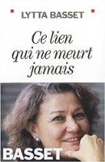 | Basset, Lytta  Ce lien qui ne meurt jamais | 2007 | Livre  Documentaire |  | Adulte  Documentaires | 393  BASS

